vi编辑器

vi是UNIX和类UNIX环境下的可用于创建文件的屏幕编辑器。vi有两种工作模式：命令模式和文本输入模式。启动vi需要输入vi，按[Spacebar]键并输入文件名后回车。

### 切换模式键

vi从命令模式切换到文本输入模式。每个键以不同方式使vi进入文本输入模式。按**[ESC]**键使vi从文本输入模式回到命令模式。

表1列出了vi从命令模式切换到文本输入模式的命令键及其功能。

表1 切换到文本输入模式的命令键

|  |  |
| --- | --- |
| **键** | **功能** |
| i | 在光标左侧输入正文 |
| I | 在光标所在行的行首输入正文 |
| a | 在光标右侧输入正文 |
| A | 在光标所在行的行尾输入正文 |
| o | 在光标所在行的下一行增添新行，光标位于新行的行首 |
| O | 在光标所在行的上一行增添新行，光标位于新行的行首 |

说明：1. 光标的位置由双下划线（═）标明。

2. 当前行指光标所在的那一行。

### 退出命令

只有一种方式进入vi，但是有几种方式退出vi，退出方式的选择取决于如何处理编辑后的文件。

除了ZZ命令外，这些命令都以:开始，用[Return]结束命令行。表2列出了vi编辑器的退出命令及其功能。

表2 vi编辑器的退出命令

|  |  |
| --- | --- |
| **键** | **功能** |
| :wq | 保存文件，退出vi编辑器 |
| :w | 保存文件，但不退出vi编辑器 |
| :q | 退出vi编辑器 |
| :q! | 不保存文件，退出vi编辑器 |
| ZZ | 保存文件，退出vi编辑器 |

### 文本修改键

这些键只适用于命令模式。表3列出了vi编辑器的退出命令及其功能。

表3 命令模式下vi编辑器的文本修改键

|  |  |
| --- | --- |
| **键** | **功能** |
| x | 删除光标位置指定的字符 |
| dd | 删除光标所在的行 |
| u | 撤销最近的修改 |
| U | 撤销对当前行上做的所有修改 |
| r | 替换光标位置上的一个字符 |
| R | 替换从光标位置开始的字符，同时改变vi到文本输入模式 |
| .（点） | 重复上一次的修改 |

### 光标移动指令

在命令模式下，这些键可以在文档中移动光标。表4列出了vi编辑器的退出命令及其功能。

表4 vi的光标移动键

|  |  |
| --- | --- |
| **键** | **功能** |
| h或[   ] | 将光标向左移动一格 |
| j或[   ] | 将光标向下移动一格 |
| k或[   ] | 将光标向上移动一格 |
| l或[   ] | 将光标向右移动一格 |
| $ | 将光标移到当前行的行尾 |
| w | 将光标向右移一个字 |
| b | 将光标向左移一个字 |
| e | 将光标移到字尾 |
| 0（零） | 将光标移到当前行的行首 |
| [Return]键 | 将光标移到下一行的行首 |
| [Spacebar]键 | 将光标向右移动一位 |
| [Backspace]键 | 将光标向左移动一位 |

**注意**：在文本输入模式下避免使用光标键（箭头键）。因为在某些系统中，光标键被解释为普通的ASCII 字符。如果在文本输入模式下使用光标键，那么对应的ASCII字符将被插入文件中。

### 剪切和粘贴键

这些键用来重新安排用户文件中的文本，在vi的命令模式下可用。表5列出了vi编辑器的剪切和粘贴键及其功能。

表5 vi编辑器的剪切和粘贴键

|  |  |
| --- | --- |
| **键** | **功能** |
| d | 删除指定位置的文本，并存到临时的缓冲区中。可以使用put操作符（p或P键）访问这个缓冲区 |
| y | 将指定位置的文本复制到临时缓冲区。可以使用put操作符访问这个缓冲区 |
| P | 将指定缓冲区的内容放到当前光标的位置之上 |
| p | 将指定缓冲区的内容放到当前光标的位置之下 |

### 翻页键

翻页键用来大块滚动用户的文件，在vi的命令模式下可用。表6列出了vi编辑器的翻页键及其功能。

表 6  vi编辑器的翻页键

|  |  |
| --- | --- |
| **键** | **功能** |
| [Ctrl-d] | 将光标向下移到文件尾，通常每次移动12行 |
| [Ctrl-u] | 将光标向上移到文件头，通常每次移动12行 |
| [Ctrl-f] | 将光标向下移到文件尾，通常每次移动24行 |
| [Ctrl-b] | 将光标向上移到文件头，通常每次移动24行 |

三种常见的模式：Normail Mode(命令模式），Insert Mode(输入模式)和Visual Mode（视图模式）。  
命令模式和输入模式的切换有Append，Insert，Replace，Subsitute 记作**AIRS**，这种记忆方法特别方便，英文单词的意思是空气，vim在命令模式和输入模式的切换就像空气一样，无影无形。  
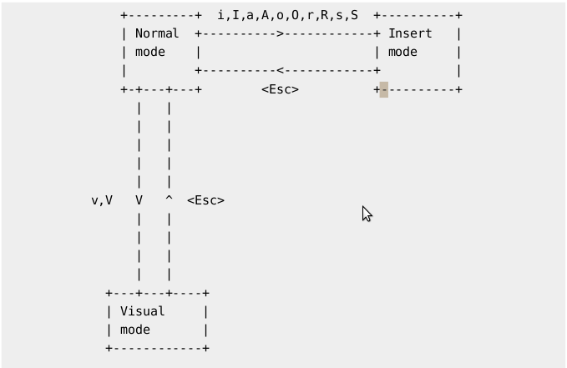  
编辑文本无非就是基本的字符输入和切换光标的位置，平时光标切换就是通过键盘上的上下左右的键盘来实现的，这个上下左右的键盘切换光标虽然也是很方便，但是是不是要从我们键盘手势上移动，而vim可以完全不用移动，通过hjkl。  
h：左移一个位置  
j:往下一行  
k:往上一行  
l:右移一个位置